**Odeeffannoo fayyaa murteessaa**

**Doktoora tokko biratti galmaa'uu**

**Doktoora tokko biratti galmaa'uun barbaachisaa dha. Doktoora biratti galmaa'uudhaaf hamma dhukkubsattanitti eeguu hin qabdan.**

Akka baqataatti, lammiiwwan UK'n wal qixa eegumsa fayyaa Tajaajila Fayyaa Biyyaalessaa (NHS) bilisaa argachuu dandeessu.

Doktoora biratti galmaa'uun, tajaajila eegumsa fayya bilisaa NHS'f isaan bira akka deemtan isin gargaara.

Doktooronni hawaasaa Hakiima Waliigalaa (General Practitioners, GPs) jedhamu. Rakkoo fayyaa beekamaa hundayyuu yaaluu danda'u, yoo isin barbaachisa tahe gara hospitaalaa fi  tajaajila medikaalaa birootti isin erguu danda'u. Yeroo dhukkubsattan kun bakka jalqabaa isin waldhaansa itti argattanii dha.

Doktoora biratti galmaa'uuf waraqaa eenyummeessaa, lakkoofsa NHS yookaan mirkaneessa teessoo jireenyaa isin hin barbaachisu.

**Maaloo yoo dhukkubsattan doktoora biratti akka galmooftan mirkaneeffadhaa, kun doktoorichi dursa galmee irraa akka isin qabaatu godha. Doktoora biratti galmaa'uuf gargaarsa yoo barbaaddan, maaloo hojjetaa manaa mana jireenyaa keessanii gaafadhaa.**

**Dhibee gifiraa.**

NHS'n Ingilaand namoonni baayyeen dhukkuba gifiraan qabamuu yaadda'eera.

Malloo mallattoolee dhibee gifiraa **beekuu keessan mirkaneeffadhaa.** Gifirri dhibee salphaatti namaa namatti daddarbuu danda'uu fi dhukkuba cimaa fiduu danda'uudha. Gifirri qufaa dhaa fi axxiffuu dhaan daddarba.

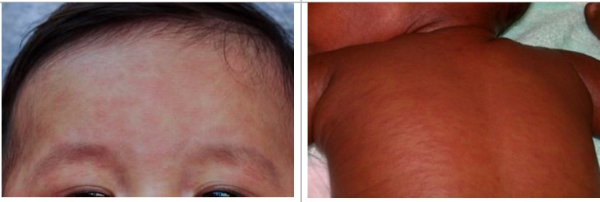Gifirri mallattoolee itti aanan isinitti fiduu danda'a:

* gubaan isinitti dhaga'amuu
* funyaan keessaa furriin akka malee yaa'uu yookaan funyaan ukkaamfamuu
* axxifachuu
* qufaa
* 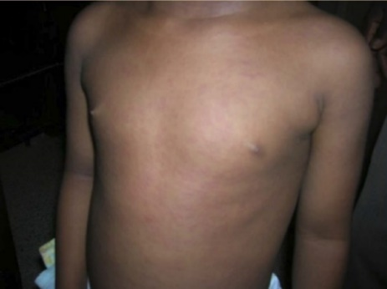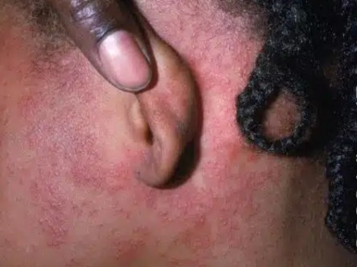ija diimaa, hidda dhiigaa qabuu, imimmaan itti baayyatu

Dhagna hooqsisaanis fuulaa fi gurra duubaa eegaluun guutummaa qaamaa irratti baballachuu.

Hooqsisaan sun bunnii yookaan diimaa fakkaata akka xiqqoo ol kahuus ni taha.

Gifirri baayyee isin dhukkubsuu danda'a kanaaf akka isinitti wayyaa'uuf waldhaansa hospitaala keessaa barbaaduu maltu.

**Talaalliiwwan**

Talaalliiwwan gosa qorichaa yeroo fayyaa qabnu fudhannu kan akka hin dhukkubsanne nu eeganii dha.

Gosoota talaallii kan dhibee garagaraaf gargaarantu jiru.

UK keessatti talaallii MMR kan dhibee Gifira, Boqu gogsaa fi Rubellaa irraa nama eegu kennina.

Vaayirasiin gifiraa baayyee akka dhukkubsannu gochuu danda'a, yeroo tokko tokkos yaala hospitaala keessaa nu barbaachisuu mala. Talaallii MMR fudhachuun dhukkubsachuu irraa nu eega.

Talaalliiwwan bishaan, qaama vaayirasichaa dadhabsiifamee fi wantoota talaallichi akka hojjetu godhu of keessaa qaba.

Talaalliin MMR merkurii of keessaa hin qabu.

Gosa talaallii MMR garagaraa lamatu UK keessatti argama. Talaalliiwwan qabiyyee garagaraa irraa hojjetamu. Kunneen talaallichi akka hojjetu gargaaru. Talaalliiwwan tokko tokko jelaatinii booyyee baayyee xiqqoo irraa hojjetamu. Talaalliin MMR Pirooriks jelaatinii booyyee of keessaa hin qabu.

Erga talaallii fudhattanii booda, ho'inni qaaamaa fi dhukkubbiin qaamaa isinitti dhaga'amuu danda'a. Miironni sun talaallii sanaan kan dhufanii fi waan baratamaa dha. Guyyaa tokko yookaan lama booda ni badu.

**Talaallii MMR argachuu**

Doktooronni NHS akka isin talaallii MMR fudhattan barbaadu, sababni isaa dhibee gifiraan akka isin hin qabamne waan godhuuf.

**Talaalliin NMR doktoorotaa fi narsootaan kennamuu danda'a, torbanota itti aanan keessa gareen doktoorotaa fi narsootaa talaallii isinii kennuuf gara bakka jireenyaa keessan dhufuu danda'u.**

**Doktooronni sun saamudaa dhiigaa xiqqoo quba iraa yookaan saamudaa gororaa akka kennitan isin gaafachuu danda'u. Kun talaalliin sun isiniif kennamuuf fayyaa keessan tahuu mirkaneeffachuuf godhama. Erga qoratamee saamudoonni sun ni gatamu.**

**Akka hin dhukkubsanneef, talaallii MMR fudhachuu ni barbaaddu yoo tahe,** **hojjetoota manaa hubachiisaa.**

**Yoo gaaffii kamuu qabaattan hojjettoota manaa hubachiisaa.**

Nagaa wajjin,

Dr Roobin Deewis (Qindeessaa Fayyaa Hawaasaa Magaalaa Derbii)

Eliiniyer Huulisten (Qindeessaa Fayyaa Hawaasaa Derbiishaayir)